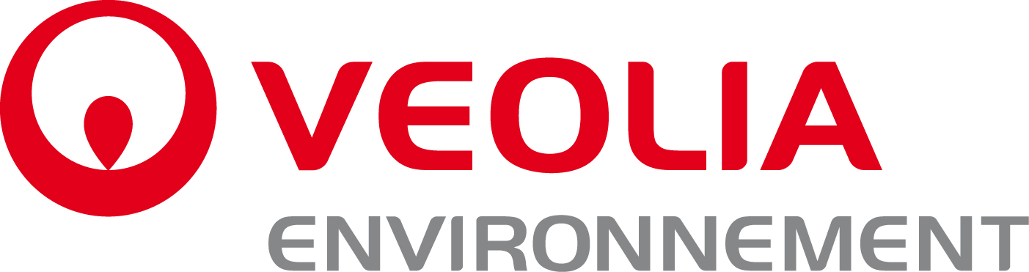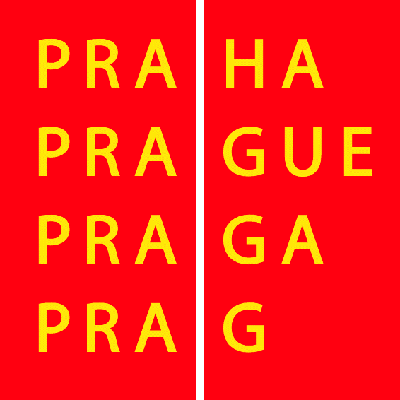

Tisková zpráva

„Praha je město, kde se dobře žije“

Zaostřeno na 14 měst: Alexandrie, Berlín, Chicago, Londýn, Los Angeles, Lyon, Mexiko, New York, Paříž, Peking, Praha, Šanghaj, Sydney a Tokio

Praha, 22. května 2008

Hlavní město Praha bylo mezi 14 světovými metropolemi, ve kterých se uskutečnil rozsáhlý průzkum o způsobu života obyvatel ve městech. Průzkum pro společnost Veolia Environnement provedla agentura Ipsos. Z průzkumu vyplynulo, že se Praha jeví jako město, kde se dobře žije. 76 % Pražanů je s městem spokojeno, chtěli by zde zůstat a vychovávat tu své děti.

Cílem průzkumu bylo lépe poznat, co obyvatelé měst očekávají a jaké vazby je pojí k jejich městu.
Celkem bylo dotazováno 8 608 osob ze 14 měst: Alexandrie, Berlína, Chicaga, Londýna, Los Angeles, Lyonu, Mexika, New Yorku, Paříže, Pekingu, Prahy, Šanghaje, Sydney a Tokia. V Praze bylo dotázáno 606 respondentů ve věku 15 – 70 let. Rozhovory v Praze byly realizovány metodou face to face, to je osobním rozhovorem tazatele s respondentem. Výběr respondentů byl reprezentativní podle pohlaví a věku. Dotazování proběhlo rovnoměrně ve všech městských obvodech Prahy.
Z průzkumu, který byl realizován v Praze, plyne, že:

- Obyvatelé Prahy žijí ve svém městě rádi.
- Se svým městem a životem v něm jsou spokojeni.
- Na životě v Praze oceňují především svobodu, která poskytuje široké možnosti osobního i pracovního vyžití. Svobody je však možné si užívat, jen pokud je možné si na ni dobře vydělat.
- Praha poskytuje svým obyvatelům dostatek příležitostí pro trávení volného času – sportovní a kulturní vyžití, možnosti zábavy a s tím spojené setkávání s přáteli a seznamování se s novými lidmi.
- V Praze méně než v jiných městech lidé pociťují samotu, úzkost nebo se potýkají s anonymitou města.
- Na budoucnost města se Pražané dívají optimisticky. Kvalitu života v Praze by mohly zlepšit nižší životní náklady, snížení kriminality a zlepšení životního prostředí. V Praze byl také nejčastěji jmenován problém s parkováním. Toto jsou aspekty, které Pražanům na jejich městě v současné době nejvíce vadí.

Společnost Veolia Environnement spolupracuje s městy již více než 150 let a dobře rozumí složitosti a vzájemné provázanosti problémů, jimž města v současnosti čelí. Může tak nabízet základní služby, které umožňují zlepšovat kvalitu života ve městě. V roce 2030 bude na celém světě žít ve městech 60% celkové populace.
Veolia chce svou znalost současných měst dále prohlubovat, a proto nyní zveřejňuje výsledky prvního průzkumu, jehož závěry jsou následující:

Portrét typického obyvatele města
Podle respondentů je typický obyvatel města svobodný a bezdětný třicátník. Žije v husté avšak povrchní síti sociálních vazeb. V blízké budoucnosti si jej představují jako anonymního jedince čelícího rostoucím pracovním nárokům, který žije v jednotvárném a odtažitém světě.
Obyvatelé měst rádi kritizují prostředí, v němž žijí, ale současně si pochvalují, že mají na dosah ruky vše, co potřebují a po čem touží. Stěžují si na životní náklady a jsou obezřetní ve způsobech trávení času, který věnují převážně práci. Město považují za prostor setkávání, ale vadí jim povrchnost vztahů a cítí se osamoceni. Nejsou si jisti, jestli by měli z města odjet nebo v něm zůstat, zda zde chtějí vychovávat své děti, či nikoli. Město je prostor, který zintenzivňuje úzkosti i naděje.

83 % obyvatel je se svým městem spokojeno, …
Pro všechny dotazované obyvatele znamená město svobodu. Ta je ale rychle zastíněná výší životních nákladů, které doléhají na všechny obyvatele: „Kdo chce ve městě dobře žít, musí velmi dobře vydělávat.“ Město ale vyvolává i jiné rozporuplné pocity: teoreticky je sice místem setkávání, ale současně také přináší pocit anonymity a strachu ze samoty.
Obyvatelé mají své město rádi a jsou s ním úzce spjatí, ačkoli někteří zároveň uvádějí, že by je nejraději opustili. Město dokáže současně okouzlit a podráždit. U obyvatel sice vyvolává protikladné pocity, nikdy je však nenechává lhostejnými.
Pod pojmem kvalita života si představují především přijatelné životní náklady a zajištěnou bezpečnost osob a majetku. Až po nich následují životní prostředí, občanská vybavenost, funkčnost města a služby.

…ale jsou zde i stinné stránky
Největší nepřítel: Obyvatelé všech měst si stěžují na automobilový provoz, který způsobuje hluk, dopravní zácpy a znečištění. Ve svých městech by uvítali vhodnější způsob dopravy.
Největší obava: Lidé se do budoucna nejvíce obávají kriminality. Již dnes je tento pocit velmi rozšířený v Mexiku a v menší míře též v Tokiu.

Pro 48 % obyvatel je město prostředím, které si sami zvolili
Život ve městě je svobodným rozhodnutím, které může vyplynout z rodinných nebo pracovních důvodů a je silně podmíněno přitažlivostí městského životního stylu, který s sebou nese i hrdost na život ve městě. 75 % obyvatel tvrdí, že si sami vybrali právě to město, v němž nyní žijí. 48 % respondentů se nenarodilo ve městě, v němž nyní žijí.
Ve všech zemích jsou města považována za drahá místa k životu.
57 % obyvatel se domnívá, že pokračující demografický růst bude mít v budoucnu na jejich město negativní dopad.

Jak vypadá ideální město?
O ideálním městě paradoxně nepanují nijak vysněné představy, jedná se spíše o pragmatická a racionální přání. Vyjdeme-li z názorů respondentů, ideální město by mělo skloubit:
- − životní prostředí Sydney a Chicaga
- − městskou hromadnou dopravu Tokia
- − hospodářskou dynamiku Šanghaje a Pekingu
– kulturní nabídku Paříže
- − rozmanitost obyvatel New Yorku
- − čistotu Los Angeles
- − zábavu a lásku Alexandrie
- − snadnost seznamování Berlína
- − architekturu Prahy.

Na základě odpovědí respondentů můžeme zkoumaná města rozdělit do několika různých kategorií:

Typologie měst podle 6 hlavních charakteristik

- Praktická města s velkou kulturní nabídkou: Paříž, Londýn, Lyon a New York se odlišují svým kosmopolitním prostředím, architekturou, nabídkou na trávení volného času a snadnou dopravní dostupností.

- Města pro příjemný život: Chicago, Sydney a Los Angeles jsou řidčeji osídlena a mají blízko k přírodě. Jejich obyvatelé nezažívají mnoho stresu a jsou optimističtí.

- Rychle se rozvíjející města budoucnosti: Obyvatelé Pekingu a Šanghaje jsou hrdí na hospodářskou dynamiku svých měst.

- Města pro zábavu: Na Alexandrii, Praze a Berlíně lidé oceňují možnosti trávení volného času, zábavy, seznamování a pestrou nabídku kulturního a sportovního vyžití.

- Chladná města: Obyvatelé na Tokiu oceňují pohodlí, ale stěžují si na málo vřelé a srdečné prostředí.

- Města vzbuzující obavy: Mexiko vyvolává negativní pocity, zejména kvůli problémům způsobeným kriminalitou a rychlým růstem města.

- Všechny výsledky tohoto průzkumu realizovaného společností Ipsos v období od září do prosince 2007 jsou uvedeny v brožuře „Průzkum Veolie o způsobu života obyvatel měst“. Průzkumu byl proveden na vzorku 8 608 osob ve věku 15 až 70 let odrážejícím složení obyvatel jednotlivých měst a vytvořeném metodou kvótního výběru (podle pohlaví – věku - profese).
- V roce 2009 na něj naváže průzkum zaměřený na další světová velkoměsta.

- *****
Veolia Environnement (Paris Euronext: VIE a NYSE: VE) je největším světovým poskytovatelem environmentálních služeb. Působí na pěti kontinentech, má 300 000 zaměstnanců a územním samosprávám i průmyslovým společnostem nabízí řešení ve čtyřech navzájem se doplňujících oblastech: vodním a odpadovém hospodářství, správě energií a provozování nákladní a osobní dopravy. Společnost Veolia Environnement spolupracuje s městy již více než 150 let a dobře rozumí složitosti a vzájemné provázanosti problémů, jimž města v současnosti čelí. Může tak nabízet základní služby, které umožňují zlepšovat kvalitu života ve městě. V roce 2030 bude na celém světě žít ve městech 60 % celkové populace.
- V roce 2007 činil obrat Veolie Environnement 32,6 mld. eur. www.veolia.com

Kontakty pro novináře:
RNDr. Marcela Dvořáková Jiří Wolf
Veolia Voda Česká republika, a.s. Tiskový servis MHMP
Pařížská 11, 110 00 Praha 1 Mariánské nám. 2,
Tel: 222 321 648 110 00 Praha 1
marcela.dvorakova@veoliavoda.cz jiri.wolf@cityofprague.cz

